山东省东营市2014届九年级（五四学制）中考一模考试物理试题及答案
（时间：60分钟，满分：100分）
一、选择题： (每小题只有一个选项符合题意，每小题3分,共36分)
1. 下列物理量中，以科学家的名字焦耳作为单位的物理量是
A．电阻 B．功 C．功率 D．压强
2. 能源、信息和材料是现代社会发展的三大支柱。关于能源、信息和材料，下列说法正确的是
A．“超导材料”可以应用于任何用电器并使其效率提高
B．雷达是利用超声波进行定位和导航的
C．纳米技术是纳米尺度内的科学技术，纳米材料具有某些特殊性能
D．太阳能和核能都是可再生能源
3．四种情景中，属于光的反射的是
A、山在水中 B、用个放大镜观察物体 C、日环食的产生 D、铅笔在水中好像弯折
4．.寒冷的冬天，小明在晨练时看到一些现象，下面是他对这些现象的分析，其中正确的是
A.跑步时嘴里呼出的“白气”，是液化现象
B.进入温暖的房间时眼镜变模糊，是升华现象
C.路边地面上薄薄的霜，是凝固形成的
D.屋檐下悬挂的冰柱，是汽化形成的
5．某造纸厂为杜绝操作工利用电动切纸机切纸时将手指损伤事故的发生，他们设计制造的电动切纸机，必需将两只手同时分别按住左、右开关，切纸机才能正常工作。图2所示的电路设计中符合要求的是
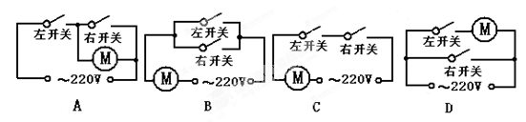

6．四个实例中，目的是为了增大压强的是
A．铁轨铺在枕木上 B、坦克装有较宽的履带
C、书包带做得较宽 D、图钉的钉尖做得很尖
7．如图所示，其中主要描述声音能够传递能量的是
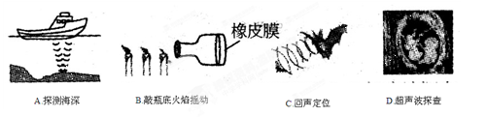
8．分子运动看不见、摸不着，不好研究，但科学家可以通过研究墨水的扩散现象来认识它，这种方法在科学上叫做“转换法”，下面是小红同学在学习中遇到的四个研究实例，其中采取的方法与刚才研究分子运动的方法相同的是
A．研究电流与电阻、电压关系时，先使电阻不变去研究电流与电压的关系；然后再让电压不变去研究电流与电阻的关系
B．研究光的直线传播时引入“光线”
C．电流看不见、摸不着，判断电路中是否有电流时，我们可以通过电路中的灯泡是否发光去确定
D．建立牛顿第一定律用“伽利略斜面小车实验”研究
9．下列作图中，有错误的是
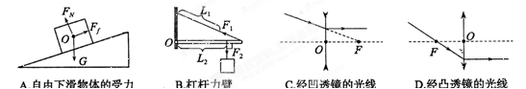
10．把重7N、体积为1.0×10⁻³m³的物体投入水中，当物体静止时，物体的状态和所受浮力分别是（取g=10N/kg）
A．漂浮，F浮=10N B．漂浮，F浮=7N
C．悬浮，F浮=7N D．沉在水底，F浮=10N
11．A、B两物体叠放在水平桌面上，在如图6所示的三种情况下：甲图中两物体均处于静止状态；乙图中水平恒力F作用在B物体上，使A、B一起以2m/s的速度做匀速直线运动；丙图中水平恒力F作用在B物体上，使A、B一起以6m/s的速度做匀速直线运动。比较上述三种情况下物体A在水平方向的受力情况，以下说法正确的是
A．甲中A在水平方向不受力，乙、丙中A在水平方向都受力但受力不同
B．甲中A在水平方向不受力，乙、丙中A在水平方向都受力但受力相同．
C.三种情况下，A在水平方向都受力且受力相同．
D.三种情况下，在水平方向都不受力
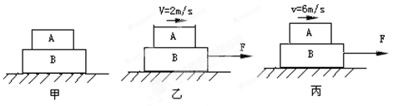
12、关于电磁现象，下列说法正确的是
A、磁场是由磁感线组成的
B、磁场中某一点小磁针静止时S极所指的方向为磁场方向
C、导体中的负电荷在做定向移动时一定产生磁场
D、利用撒在磁体周围的铁屑可以判断该磁体周围各点的磁场方向

二、填空题：（每空1分，共15分）
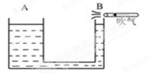
13. 某同学把标有“8V 16W”的灯泡L₁和“12V 36W”的灯泡L₂串联在电路中，闭合开关后，其中一只灯泡能正常发光，另一只没有达到额定电压．由此可知电源电压为 V，此时L₁的实际功率 L₂的实际功率(选填“大于”或“等于”或“小于”)．

14. 、如图所示，A、B是两个上端开口的容器，它们构成的是一个_________；当用一个管子沿B容器口吹气时，A容器中的液面会__________。（填“上升”“下降”或“不变”）
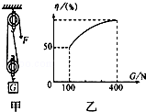
15．用图甲所示的滑轮组运送货物上楼，每件货物重100N，每次运送的量不定，图乙记录了在整个过程中滑轮组的机械效率随货物重力增加而变化的图象，由图可知动滑轮重为 N，当某次运送4件货物时，绳子的拉力F是 N，滑轮组的机械效率为 ．（不考虑绳重和摩擦）

16.随着我国人民生活水平的提高，轿车已进入千家万户。如图所示是小敏同学家新买的一台小轿车，通过观察，她联想到许多物理知识在小轿车上的应用。请你结合所学物理知识回答下列问题：
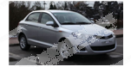
（1）轿车上的方向盘实质是一个 杠杆（选填“费力”、“省力”或“等臂”）；当轿车行驶时，驾驶员以_________为参照物他是运动的（选填“轿车”、“地面”或“乘客”）。
2）轿车驾驶室内安装有安全带和安全气囊，这是为了防止轿车急刹车时，由于人具有________所带来的安全事故。
（3）汽车上的散热器用水作为冷却剂，这是利用了水的____ __较大的性质，在这个过程中是通过_________方式使水的温度升高，内能增大。

17. 有两个电路元件A和B，流过元件的电流与其两端电压的关系如图16（甲）所示。把它们串联在电路中，如图16（乙）所示。闭合开关S，这时电流表的示数为0. 25A，则电源电压是________V，A元件的电阻是________Ω，B元件的电功率是_______W。

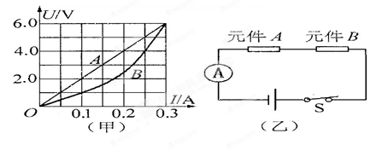
三、作图实验题：(18-22题每图每空2分，23题每空3分，共)
18. 如图17所示，A静止在固定于地面的弹簧上，请画出A物体受力示意图。

19. 如图18所示，S为一个发光点，S’是它在平面镜中所成的像，SA是S发出的一条光线。请在图中画出平面镜的位置以及SA经平面镜反射后的光线。

20. 温度自动报警器的工作原理如图19所示，在水银温度计的上方封入一段金属丝，当温度达到金属丝下端所指示的温度时，红色报警灯亮，平时绿灯亮．请根据以上要求，用笔画线代替导线，完成工作电路部分的连接。
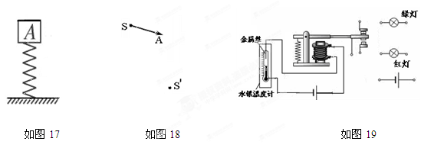
21、小李在测定某滑轮组的机械效率时，得到下表中的两组数据

序号 | 物重（N） | 提升高度（m） | 绳端拉力（N） | 绳端移动距离（m） | 机械效率
1 | 6 | 1 | 2.5 | 4 | 60%
2 | 16 | 1 | 5 | 4
（1）完成表格中空格。
G
甲
G
乙
图16
（2）该实验采用的实验装置图是图16中的 。（填“甲”或“乙”）
（3）比较实验1、2可得：使用同一滑轮组，增大提升物体的物重，可以 滑轮组的机械效率。（填“增大”或“减小”）
（4）小李想到计算机械效率还可用$η=\frac{\text{Gh}}{(G+G_{动})h}$，于是用弹簧测力计测得动滑轮重，代入上式计算后发现比实际测得的机械效率值偏大，原因是实际测量中还包含克服 做的功。

22．小阳利用已有的实验器材，为了测定标有“2.5V”字样小灯泡的额定功率，设计了如图甲所示的电路图，其中定值电阻R₀的阻值为5Ω。
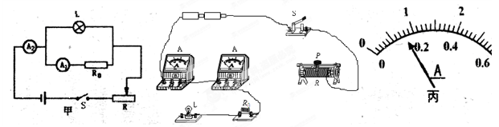
（1）请你依据电路图用笔画线代替导线，把图乙连接完整。(导线不得交叉)
（2）正确连接好电路后，闭合开关s，调节滑动变阻器滑片，使电流表A₁示数为________A时，小灯泡正常发光。此时电流表A₂的示数如图丙所示，则小灯泡的额定功率为________W。
（3）在实验测量过程中，电流表A₁与R₀串联起来作用相当于________。

23、小阳利用刻度尺、塑料碗、圆柱形玻璃筒和适量的水测量一块铁矿石的密度。以下是小阳设计的实验步骤，请你按照他的实验思路，将实验步骤补充完整。
（1）在圆柱形玻璃筒内放入适量的水，将塑料碗轻轻放入水中，塑料碗漂浮，用刻度尺测出此时玻璃筒内水的深度为h₁，并记录在表格中；
（2）将铁矿石轻轻放入塑料碗中，塑料碗仍漂浮，用刻度尺测出此时圆柱形玻璃筒内水的深度为h₂，并记录在表格中；
（3）
（4）已知水的密度为，利用测量出的物理量和计算铁矿石的密度 并将计算结果记录在表格中。

四、计算题：
24．（9分）如图，重为3.2×10⁴N的卡车，经过一段水平路面，再以9.6×10⁴W的功率沿与水平地面成30°角的斜坡匀速向上爬行．已知车轮与地面接触的总面积为0.5m²，斜坡的机械效率为80%．求卡车：
(1)对水平路面的压强；
30°
（2）爬坡时的牵引力；
（3）爬坡时的速度．

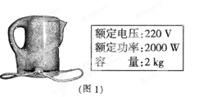
25.(12分)某电水壶的铭牌信息如图1所示，电水壶
在标准大气压下工作.【c_{水}=4.2×10³J/（kg·℃)】
- 电水壶装满初温为20℃的水时，在额定电压下
将水烧开用了7 min.
求：①水吸收的热量是多少?

②电水壶烧水过程中的能量转化效率是多少?

(2)农村电网改造前，用电高峰时电压会下降l0％.求：这时电水壶的实际功率P。.(电阻不随温度改变)

[来源:学§科§网Z§X§X§K]

(3)为使电水壶的功率在用电高峰时仍能达到2000W，甲、乙两位同学对电水壶的电路进行了改造，在原电阻丝R₁两端并联一个电阻丝R₂，如图2所示，并分别推导出了R₂的表达式.
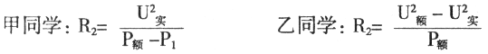
请你指出哪个表达式是错误的，并分析若用此电阻丝来改造 电水壶的结果.

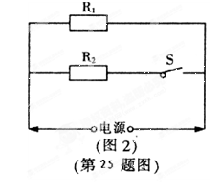

答案
